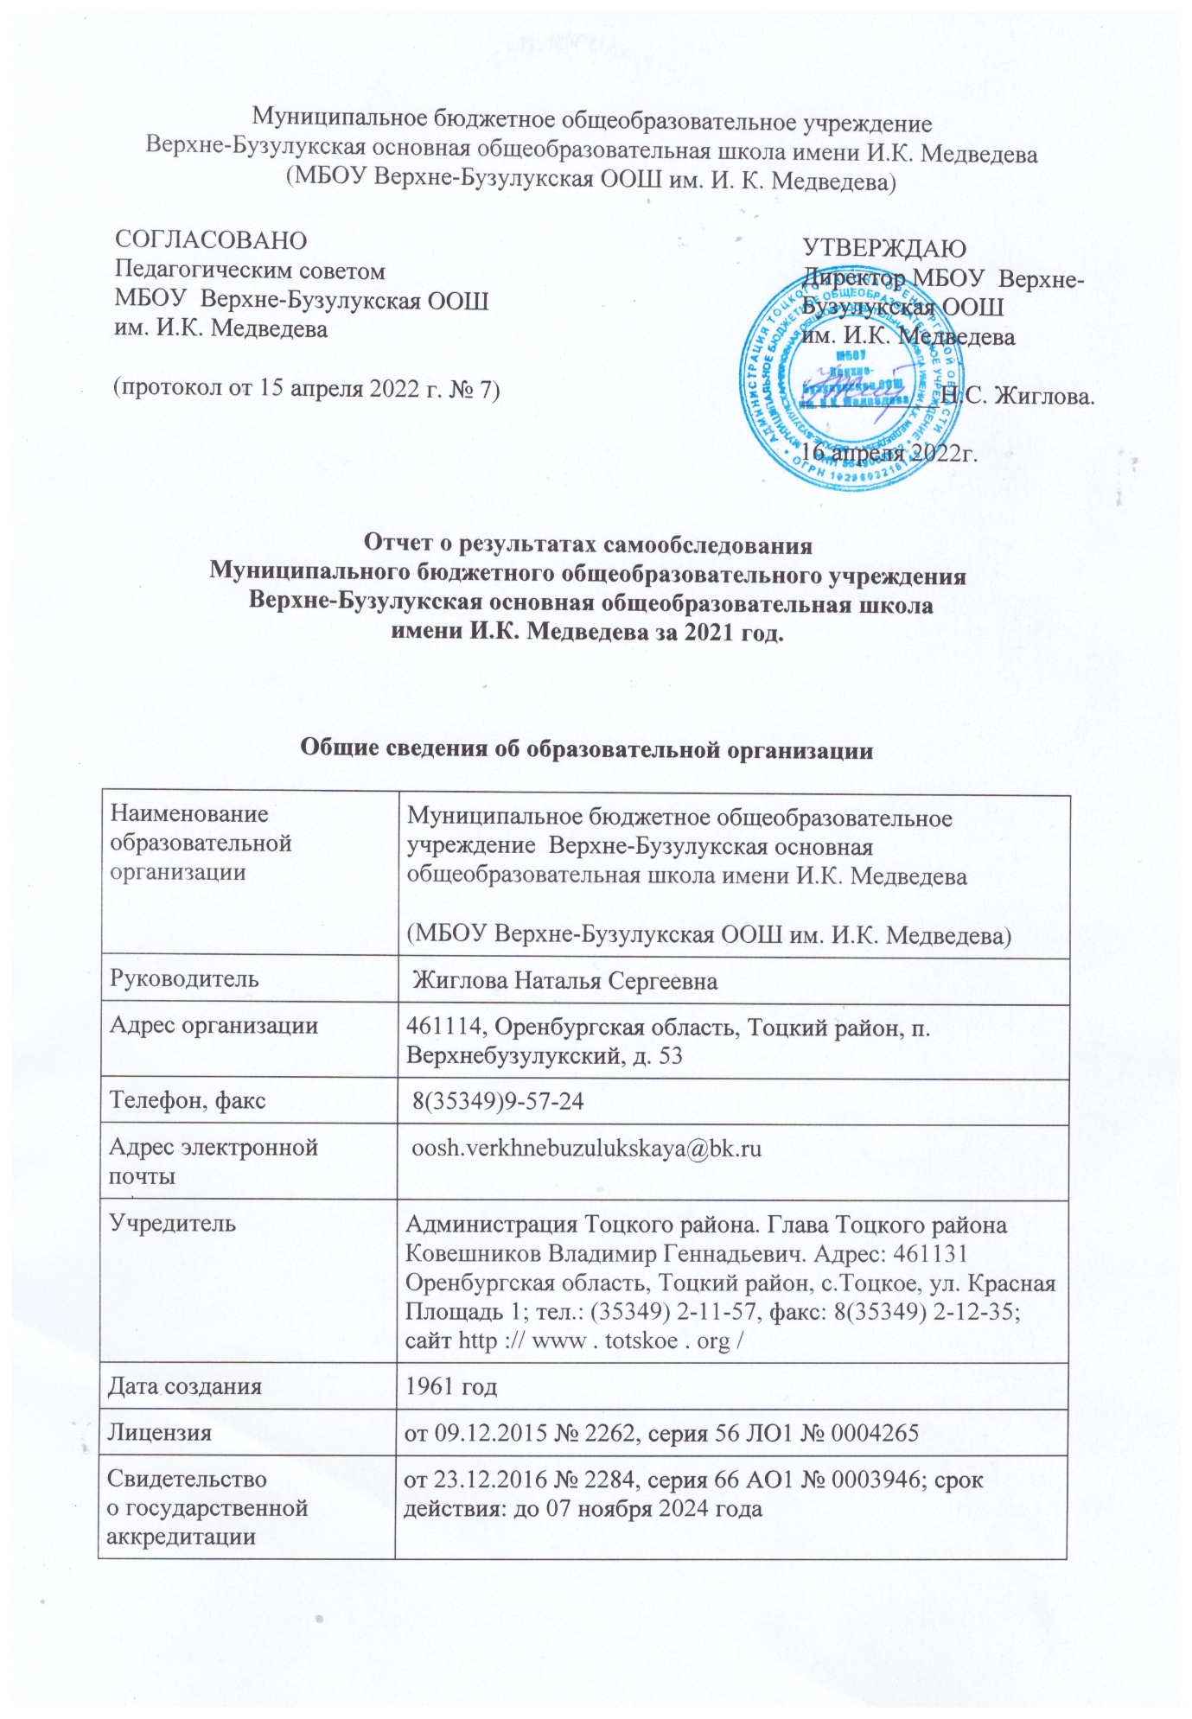

МБОУ Верхне-Бузулукская ООШ им. И.К. Медведева (далее — Школа) расположена в рабочем районе посёлка Верхнебузулукский. Большинство семей обучающихся проживают в домах типовой застройки: 89 % обучающихся — рядом со Школой, 11 % обучающихся — в близлежащих поселках.

Основным видом деятельности Школы является реализация общеобразовательных программ дошкольного общего, начального общего и основного общего образования. Также Школа реализует образовательные программы дополнительного образования детей и взрослых.

**Аналитическая часть**

**I. Оценка образовательной деятельности**

Образовательная деятельность в Школе организуется в соответствии с Федеральным законом от 29.12.2012 № 273-ФЗ «Об образовании в Российской Федерации», ФГОС начального общего, основного общего и среднего общего образования, основными образовательными программами. локальными нормативными актами Школы.

С 01.01.2021 года Школа функционирует в соответствии с требованиями СП 2.4.3648-20 «Санитарно-эпидемиологические требования к организациям воспитания и обучения, отдыха и оздоровления детей и молодежи», а с 01.03.2021 — дополнительно с требованиями СанПиН 1.2.3685-21 «Гигиенические нормативы и требования к обеспечению безопасности и (или) безвредности для человека факторов среды обитания». В связи с новыми санитарными требованиями Школа усилила контроль за уроками физкультуры. Учитель физкультуры организует процесс физического воспитания и мероприятия по физкультуре в зависимости от пола, возраста и состояния здоровья. Кроме того, учитель и заместитель директора по УВР проверяют, чтобы состояние приспособленного помещения под спортзал и снарядов соответствовало санитарным требованиям, было исправным — по графику, утвержденному на учебный год.

Школа ведет работу по формированию здорового образа жизни и реализации технологий сбережения здоровья. Все учителя проводят совместно с обучающимися физкультминутки во время занятий, гимнастику для глаз, обеспечивается контроль за осанкой, в том числе во время письма, рисования и использования электронных средств обучения.

Учебный план 1–4-х классов ориентирован на 4-летний нормативный срок освоения основной образовательной программы начального общего образования (реализация ФГОС НОО), 5–9-х классов — на 5-летний нормативный срок освоения основной образовательной программы основного общего образования (реализация ФГОС ООО).

В 2021 году в результате введения ограничительных мер в связи с распространением коронавирусной инфекции часть образовательных программ в 2020/2021 и в 2021/2022 учебных годах пришлось реализовывать с применением электронного обучения и дистанционных образовательных технологий. Для этого использовались федеральные и региональные информационные ресурсы, в частности, платформа Российская электронная школа, платформа zomm, Сферум, мессенджеры ватцап, телеграмм .

Результаты педагогического анализа, проведенного по итогам освоения образовательных программ в дистанционном режиме, свидетельствуют о поддержании среднестатистического уровня успеваемости учеников начального и основного уровня общего образования.

**Воспитательная работа**

С 01.09.2021 Школа реализует рабочую программу воспитания и календарный план воспитательной работы, которые являются частью основных образовательных программ начального, основного и среднего общего образования. В рамках воспитательной работы Школа:

1) реализует воспитательные возможности педагогов, поддерживает традиции коллективного планирования, организации, проведения и анализа воспитательных мероприятий;  
2) реализует потенциал классного руководства в воспитании школьников, поддерживает активное участие классных сообществ в жизни Школы;  
3) вовлекает школьников в кружки, секции, клубы, студии и иные объединения, работающие по школьным программам внеурочной деятельности, реализовывать их воспитательные возможности;  
4) использует в воспитании детей возможности школьного урока, поддерживает использование на уроках интерактивных форм занятий с учащимися;  
5) поддерживает ученическое самоуправление — как на уровне Школы, так и на уровне классных сообществ;  
6) поддерживает деятельность функционирующих на базе школы детских общественных объединений и организаций — например, школьного спортивного клуба;  
7) организует для школьников экскурсии, экспедиции, походы и реализует их воспитательный потенциал;  
8) организует профориентационную работу со школьниками;  
9) развивает предметно-эстетическую среду Школы и реализует ее воспитательные возможности;  
10) организует работу с семьями школьников, их родителями или законными представителями, направленную на совместное решение проблем личностного развития детей.

За 4 месяца реализации программы воспитания родители и ученики выражают удовлетворенность воспитательным процессом в Школе, что отразилось на результатах анкетирования, проведенного 20.12.2021. Вместе с тем, родители высказали пожелания по введению мероприятий в календарный план воспитательной работы Школы, например, проводить осенние и зимние спортивные мероприятия в рамках подготовки к физкультурному комплексу ГТО. Предложения родителей будут рассмотрены и при наличии возможностей Школы включены в календарный план воспитательной работы Школы на 2022/23 учебный год.

В мае 2021 года Школа принимала участие в обучающих онлайн-семинарах для учителей по вопросам здорового образа жизни, диагностики неадекватного состояния учащихся. Школа проводила систематическую работа с родителями по разъяснению уголовной и административной ответственности за преступления и правонарушения, связанные с незаконным оборотом наркотиков, незаконным потреблением наркотиков и других ПАВ, не выполнением родителями своих обязанностей по воспитанию детей.

В соответствии с планами воспитательной работы для учеников и родителей были организованы:

* участие в конкурсе социальных плакатов «Я против ПАВ»;
* участие в областном конкурсе антинаркотической социальной рекламы;
* классные часы и беседы на антинаркотические темы с использованием ИКТ-технологий;
* книжная выставка «Я выбираю жизнь» в школьной библиотеке;
* онлайн-лекции с участием сотрудников МВД.

**Дополнительное образование**

Дополнительное образование ведется по программам следующей направленности:

* естественнонаучное;
* техническое;
* художественное;
* физкультурно-спортивное;
* туристско-краеведческое.

Выбор направлений осуществлен на основании опроса обучающихся и родителей, который провели в сентябре 2021 года. По итогам опроса 38 обучающихся и 22 родителей выявили, что естественно-научное направление выбрало 57 процентов, туристско-краеведческое — 45 процентов, техническое — 37 процентов, художественное — 35 процентов, физкультурно-спортивное — 28 процентов.

Во второй половине 2020/2021 учебного года и в первой половине 2021/2022 учебного года пришлось периодически проводить дистанционные занятия по программам дополнительного образования. Учет родительского мнения показал, что почти половина родителей (законных представителей) обучающихся не удовлетворены подобным форматом занятий по дополнительному образованию.

Анализ данных по посещению детьми занятий дополнительного образования показывает снижение показателя по охвату в связи с переходом на дистанционный режим, особенно по программам технической и физкультурно-спортивной направленности, что является закономерным. Тем не менее опрос родителей (законных представителей) обучающихся в сентябре 2021 года показал, что большая часть опрошенных в целом удовлетворены качеством дополнительного образования в Школе.

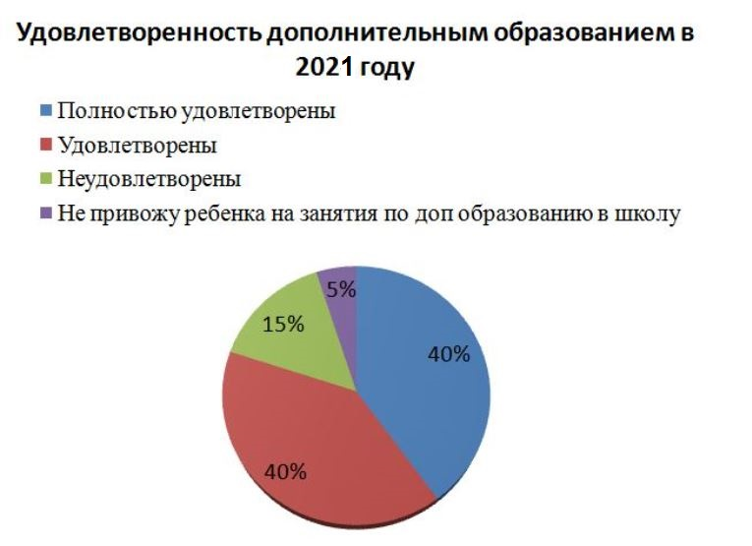

**II. Оценка системы управления организацией**

Управление Школой осуществляется на принципах единоначалия и самоуправления.

Органы управления, действующие в Школе

|  |  |
| --- | --- |
| **Наименование органа** | **Функции** |
| Директор | Контролирует работу и обеспечивает эффективное взаимодействие структурных подразделений организации, утверждает штатное расписание, отчетные документы организации, осуществляет общее руководство Школой |
| Управляющий совет | Рассматривает вопросы:   * развития образовательной организации; * финансово-хозяйственной деятельности; * материально-технического обеспечения |
| Педагогический совет | Осуществляет текущее руководство образовательной деятельностью Школы, в том числе рассматривает вопросы:   * развития образовательных услуг; * регламентации образовательных отношений; * разработки образовательных программ; * выбора учебников, учебных пособий, средств обучения и воспитания; * материально-технического обеспечения образовательного процесса; * аттестации, повышения квалификации педагогических работников; * координации деятельности методических объединений |
| Общее собрание работников | Реализует право работников участвовать в управлении образовательной организацией, в том числе:   * участвовать в разработке и принятии коллективного договора, Правил трудового распорядка, изменений и дополнений к ним; * принимать локальные акты, которые регламентируют деятельность образовательной организации и связаны с правами и обязанностями работников; * разрешать конфликтные ситуации между работниками и администрацией образовательной организации; * вносить предложения по корректировке плана мероприятий организации, совершенствованию ее работы и развитию материальной базы |

Для осуществления учебно-методической работы в Школе создано три предметных методических объединения:

* общих гуманитарных и социально-экономических дисциплин;
* естественно-научных и математических дисциплин;
* объединение педагогов начального образования.

В целях учета мнения обучающихся и родителей (законных представителей) несовершеннолетних обучающихся в Школе действуют Совет старшеклассников и  родительский комитет школы.

Социальными партнерами школы являются: ДДТ, ДЮСШ, ЦД п. Верхнебузулукский, сельская библиотека, амбулатория п. Верхнебузулукский, КФХ, краеведческий районный музей, РДК «Юбилейный», в/ч, районная библиотека, ПДН и КДН, ГИБДД, прокуратура, районная больница, районный краеведческий музей.

Органы школьного самоуправления:

• ДОО «Радуга»;

• СС (совет старшеклассников);

• волонтерская команда «Взгляд в будущее»;

• родительский комитет школы.

По итогам 2021 года система управления Школой оценивается как эффективная, позволяющая учесть мнение работников и всех участников образовательных отношений.

**III. Оценка содержания и качества подготовки обучающихся**

Статистика показателей за 2018–2021 годы

|  |  |  |  |  |  |
| --- | --- | --- | --- | --- | --- |
| № п/п | Параметры статистики | 2018–2019 учебный год | 2019–2020 учебный год | 2020–2021 учебный год | На конец 2021 года |
| **1** | Количество детей, обучавшихся на конец учебного года, в том числе: | 38 | 38 | 36 | 38 |
| — начальная школа | 20 | 19 | 18 | 18 |
| — основная школа | 18 | 18 | 18 | 20 |
| **2** | Количество учеников, оставленных на повторное обучение: | 0 | 0 | 0 | 0 |
| — начальная школа |  |  |  |  |
| — основная школа | 0 | 0 | 0 | 0 |
| **3** | Не получили аттестата: |  |  |  |  |
| — об основном общем образовании | 0 | 0 | 0 | 0 |
| **4** | Окончили школу с аттестатом с отличием: |  |  |  |  |
|  |
|  |
| — в основной школе | 0 | 0 | 0 | 0 |

Приведенная статистика показывает, что положительная динамика успешного освоения основных образовательных программ сохраняется, при этом стабильно сохраняется количество обучающихся Школы.

Обучающихся с ОВЗ и инвалидностью в 2021 году в Школе двое.

Краткий анализ динамики результатов успеваемости и качества знаний

Результаты освоения учащимися программ начального общего образования по показателю «успеваемость» в 2021 году

|  |  |  |  |  |  |  |  |  |  |  |  |  |  |
| --- | --- | --- | --- | --- | --- | --- | --- | --- | --- | --- | --- | --- | --- |
| Классы | Всего обуч-ся | Из них успевают | | Окончили год | | Окончили год | | Не успевают | | | | Переведены условно | |
| Всего | | Из них н/а | |  | |
| Кол-во | % | С отметками «4» и «5» | % | С отметками «5» | % | Кол-во | % | Кол-во | % | Кол-во | % |
| 2 | 7 | 7 | 100 | 5 | 71,4 | 1 | 10 | 0 | 0 | 0 | 0 | 0 | 0 |
| 3 | 5 | 5 | 100 | 4 | 80 | 0 | 0 | 0 | 0 | 0 | 0 | 0 | 0 |
| 4 | 4 | 4 | 100 | 3 | 75 | 0 | 0 | 0 | 0 | 0 | 0 | 0 | 0 |
| Итого | 16 | 16 | 100 | 12 | 75 | 1 | 6,25 | 0 | 0 | 0 | 0 | 0 | 0 |

Если сравнить результаты освоения обучающимися программ начального общего образования по показателю «успеваемость» в 2021 году с результатами освоения учащимися программ начального общего образования по показателю «успеваемость» в 2020 году, то можно отметить, что процент учащихся, окончивших на «4» и «5», вырос на 2,6 процента (в 2020 был 50,4%), процент учащихся, окончивших на «5», вырос на 6,25 процента (в 2020 — 0%).

Результаты освоения учащимися программ основного общего образования по показателю «успеваемость» в 2021 году

|  |  |  |  |  |  |  |  |  |  |  |  |  |  |
| --- | --- | --- | --- | --- | --- | --- | --- | --- | --- | --- | --- | --- | --- |
| Классы | Всего обуч-ся | Из них успевают | | Окончили год | | Окончили год | | Не успевают | | | | Переведены условно | |
| Всего | | Из них н/а | |  | |
| Кол-во | % | С отметками «4» и «5» | % | С отметками «5» | % | Кол- во | % | Кол- во | % | Кол-во | % |
| 5 | 2 | 2 | 100 | 0 | 0 | 0 | 0 | 0 | 0 | 0 | 0 | 0 | 0 |
| 6 | 5 | 5 | 100 | 3 | 60 | 1 | 20 | 0 | 0 | 0 | 0 | 0 | 0 |
| 7 | 2 | 2 | 100 | 0 | 0 | 0 | 0 | 0 | 0 | 0 | 0 | 0 | 0 |
| 8 | 7  из них 1 инвалид | 7 | 100 | 2 | 29 | 0 | 0 | 0 | 0 | 0 | 0 | 0 | 0 |
| 9 | 1 | 1 | 100 | 0 | 0 | 0 | 0 | 0 | 0 | 0 | 0 | 0 | 0 |
| Итого | 17 | 17 | 100 | 5 | 29,4 | 1 | 6,0 | 0 | 0 | 0 | 0 | 0 | 0 |

Если сравнить результаты освоения обучающимися программ основного общего образования по показателю «успеваемость» в 2021 году с результатами освоения учащимися программ основного общего образования по показателю «успеваемость» в 2020 году, то можно отметить, что процент учащихся, окончивших на «4» и «5», снизился на 1,7 процента (в 2020 был 33,7%), процент учащихся, окончивших на «5», стабилен (в 2020 — 6,0%).

В 2021 году обучающиеся 4-8-х классов участвовали в проведении всероссийских проверочных работ. Анализ результатов показал положительную динамику по сравнению с результатами 2020 года: 95% учеников справились с заданиями, которые вызвали затруднения на осенних ВПР 2020 года.

Обучающиеся 9- класса сдавали экзамены только по основным предметам — русскому языку и математике, чтобы получить аттестат. По одному предмету по выбору –обществознание проводилась внутренняя контрольная работа.

Результаты сдачи ОГЭ в 2021 году

|  |  |  |  |  |
| --- | --- | --- | --- | --- |
| Предмет | Сдавали всего человек | Качество | Успеваемость | Средний балл |
| Русский язык | 1 | 0 | 100 | 3 |
| Математика | 1 | 0 | 100 | 3 |
| Итого: | 1 | 0 | 100 | 3 |

**IV. Оценка организации учебного процесса**

Организация учебного процесса в Школе регламентируется режимом занятий, учебным планом, календарным учебным графиком, расписанием занятий, локальными нормативными актами Школы.

Образовательная деятельность в Школе осуществляется по пятидневной учебной неделе для 1- класса, по шестидневной учебной неделе — для 2–9-х классов. Занятия проводятся в одну смену — для всех обучающихся 1–9-х классов.

В соответствии с СП 3.1/2.43598-20 и методическими рекомендациями по организации начала работы МБОУ Верхнге-Бузулукская ООШ им. И.К. Медведева в 2021/22 учебном году Школа:

* уведомила управление Роспотребнадзора о дате начала образовательного процесса;
* разработала графики прихода обучающихся, начала/окончания занятий, приема пищи в столовой с таким учетом, чтобы развести потоки и минимизировать контакты учеников;
* закрепила кабинеты за классами;
* составила и утвердила графики уборки, проветривания кабинетов и рекреаций;
* разместила на сайте школы необходимую информацию об антикоронавирусных мерах, дополнительно направили ссылки по официальным родительским группам в WhatsApp;
* использует при осуществлении образовательного процесса бесконтактные термометры, тепловизоры — два стационарных на главные входы, один ручной, рециркуляторы передвижные и настенные для каждого кабинета, средства и устройства для антисептической обработки рук, маски медицинские, перчатки.

**V. Оценка востребованности выпускников**

|  |  |  |  |
| --- | --- | --- | --- |
| Год выпуска | Основная школа | | |
| Всего | Перешли в 10-й класс другой ОО | Поступили в профессиональную ОО |
| 2019 | 2 | 0 | 2 |
| 2020 | 7 | 0 | 7 |
| 2021 | 1 | 0 | 1 |

Число выпускников 9-го класса остается стабильным, которые поступают на обучение в  профессиональные организации региона.

**VI. Оценка качества кадрового обеспечения**

На период самообследования в Школе работают 1 – директор, 9 педагогов, из них 3 — внутренних совместителя. Из них 1 человек имеет среднее специальное образование. В 2021 году первую квалификационную категорию подтвердили 7 человек, без категории 2 учителя вновь прибывших, 2 учителя прошли профессиональную переподготовку. В целях повышения качества образовательной деятельности в Школе проводится целенаправленная кадровая политика, основная цель которой — обеспечение оптимального баланса процессов обновления и сохранения численного и качественного состава кадров в его развитии, в соответствии потребностями Школы и требованиями действующего законодательства.

Основные принципы кадровой политики направлены:

* на сохранение, укрепление и развитие кадрового потенциала;
* создание квалифицированного коллектива, способного работать в современных условиях;
* повышения уровня квалификации персонала.

Оценивая кадровое обеспечение образовательной организации, являющееся одним из условий, которое определяет качество подготовки обучающихся, необходимо констатировать следующее:

* образовательная деятельность в Школе обеспечена квалифицированным профессиональным педагогическим составом;
* в Школе создана устойчивая целевая кадровая система, в которой осуществляется подготовка новых кадров из числа собственных выпускников;
* кадровый потенциал Школы динамично развивается на основе целенаправленной работы по повышению квалификации педагогов.

В период дистанционного обучения все педагоги Школы успешно освоили онлайн-сервисы, применяли цифровые образовательные ресурсы, вели электронные формы документации, в том числе электронный журнал и дневники учеников.  
25% педагогов прошли обучение по вопросам организации дистанционного обучения в объеме от 16 до 72 часов. Два педагога приняли участие в записи уроков для трансляции на региональном телевизионном канале в рамках проекта «Открытые уроки».

5 педагогов прошли повышение квалификации — освоили учебный курс «Основы компьютерной грамотности и использование ИКТ в решении профессиональных задач в условиях пандемии», онлайн-курс повышения квалификации «Современные образовательные информационные технологии (EdTech) в работе учителя» на сайте foxford.ru, онлайн курс Института ЮНЕСКО по информационным технологиям в образовании «Методика создания и проведения электронных презентаций».

**VII. Оценка качества учебно-методического и библиотечно-информационного обеспечения**

Общая характеристика:

* объем библиотечного фонда — 5518 единиц;
* книгообеспеченность — 100  процентов;
* обращаемость — 0,4 единиц в год;
* объем учебного фонда — 1155  единица.

Фонд библиотеки формируется за счет федерального, областного, местного бюджетов.

Состав фонда и его использование

|  |  |  |  |
| --- | --- | --- | --- |
| № | Вид литературы | Количество единиц в фонде | Сколько экземпляров выдавалось за год |
| 1 | Учебная | 1155 | 1093 |
| 2 | Педагогическая | 200 | 104 |
| 3 | Художественная | 3727 | 678 |
| 4 | Справочная | 152 | 109 |
| 5 | Языковедение, литературоведение | 85 | 21 |
| 6 | Естественно-научная | 70 | 33 |
| 7 | Техническая | 45 | 20 |
| 8 | Общественно-политическая | 84 | 44 |

Фонд библиотеки соответствует требованиям ФГОС, учебники фонда входят в федеральный перечень, утвержденный приказом Минпросвещения России от 20.05.2020 № 254.

В библиотеке имеются электронные образовательные ресурсы — 8  дисков; сетевые образовательные ресурсы — 2. Мультимедийные средства (презентации, электронные энциклопедии, дидактические материалы) — 15.

Средний уровень посещаемости библиотеки — 4  человека в день

Оснащенность библиотеки учебными пособиями достаточная. Однако требуется дополнительное финансирование библиотеки на закупку периодических изданий и обновление фонда художественной литературы.

**VIII. Оценка материально-технической базы**

Школа располагает материальной и технической базой, обеспечивающей организацию и проведение всех видов деятельности обучающихся. Материальная и техническая база соответствует действующим санитарным и противопожарным правилам и нормам, а также техническим и финансовыми нормативам, установленным для обслуживания этой базы.

В Школе предусматриваются специально организованные места, постоянно доступные подросткам и предназначенные для:

✓ общения проектной и исследовательской деятельности;

✓ творческой деятельности;

✓ индивидуальной и групповой работы.

Во всех помещениях Школы, где осуществляется образовательный процесс, обеспечивается доступ педагогов и обучающихся к информационной среде учреждения и к глобальной информационной среде.

Для организации всех видов деятельности обучающихся класс (группа) имеет доступ по расписанию в следующие помещения:

✓ информационно-библиотечный комплекс,

✓ спортивный комплекс (спортивный зал приспособленного помещения, спортивные площадки).

Все учебные кабинеты рассчитаны на использование проектора и соответствующий экран.

Обеспечение образовательного процесса расходными материалами предусматривается в соответствии с учебным планированием и региональными нормативами.

Материально-техническое оснащение образовательного процесса обеспечит возможность:

✓ включения обучающихся в проектную и учебно-исследовательскую деятельность, проведения естественнонаучных экспериментов с использованием учебного лабораторного оборудования, вещественных и виртуально-наглядных моделей и коллекций основных математических и естественнонаучных объектов и явлений, цифрового (электронного) и традиционного измерений;

✓ создания материальных объектов; обработки материалов и информации с использованием технологических инструментов и оборудования; проектирования и конструирования, художественно-оформительских и издательских проектов;

✓ наблюдений, наглядного представления и анализа данных;

✓ физического развития, участия в физкультурных мероприятиях, тренировках, спортивных соревнованиях и играх;

✓ занятий по изучению правил дорожного движения с использованием игр, оборудования, а также компьютерных технологий;

✓ планирования учебного процесса, фиксации его динамики, промежуточных и итоговых результатов;

✓ размещения продуктов познавательной, учебно-исследовательской и проектной деятельности обучающихся в информационно-образовательной среде школы;

✓ проведения массовых мероприятий, организации досуга и общения обучающихся;

✓ организации качественного горячего питания, медицинского обслуживания и отдыха обучающихся.

Таблица 10. Оценка материально - технических условий реализации Школы

|  |  |  |
| --- | --- | --- |
| № | Требования ФГОС | Необходимо/ имеется в наличии |
| 1 | учебные кабинеты с автоматизированными рабочими местами обучающихся и педагогических работников | имеется в наличии 11 учебных кабинетов с автоматизированными рабочими местами педагогических работников, 1 кабинет информатики с автоматизированными рабочими местами обучающихся, 1 лингафонный кабинет |
| 2 | помещения для занятий естественно- научной деятельностью, моделированием, техническим творчеством, иностранными языками | имеется в наличии |
| 3 | помещения библиотеки с рабочими зонами, оборудованными читальным залом и книгохранилищем, обеспечивающими сохранность книжного фонда, медиатекой | имеется в наличии |
| 4 | актовый зал | имеется (приспособленное помещение) |
| 5 | спортивные сооружения (залами, спортивными площадками), оснащёнными игровым, спортивным оборудованием и инвентарём | Спортивный зал- 1 (приспособленное помещение)  Спортивная площадка -1  оснащённая игровым,спортивным оборудованием и инвентарём |
| 6 | помещениями для питания обучающихся, а также для хранения и приготовления пищи, обеспечивающими возможность организации качественного горячего питания, в том числе горячих  завтраков | Столовая – 90 посадочных мест |
| 7 | административными и иными помещениями, оснащёнными необходимым оборудованием, в том числе для организации учебной деятельности процесса с детьми - инвалидами и детьми с ОВЗ | имеется в наличии |
| 8 | гардеробы, санузлы, места личной гигиены | имеется в наличии |
| 9 | помещение для медицинского персонала | имеется в наличии |

Таблица 11. Инновационные средства обучения

|  |  |
| --- | --- |
| Инновационные средства обучения | Необходимо/ имеется в наличии |
| Модуль масштабной визуализации, управления и тиражирования информации,  организации эффективного взаимодействия всех участников образовательных отношений | Имеется в наличии -локальная сеть, |
| Документ камера | Имеется в наличии |
|  |  |

|  |  |
| --- | --- |
| Модульная система экспериментов и цифровой микроскоп | Не имеется |
| Система контроля и мониторинга качества знаний | Имеется в наличии – электронный журнал |
| Программная часть, включающая многопользовательскую операционную систему и прикладное программное обеспечение | Имеется в наличии |
| Электронные образовательные ресурсы по предметным областям | Имеется в наличии |

В соответствии с требованиями ФГОС информационно методические условия обеспечиваются современной информационно - образовательной средой.

**IX. Оценка функционирования внутренней системы оценки качества образования**

В Школе утверждено Положение о внутренней системе оценки качества образованияот 31.05.2019. По итогам оценки качества образования в 2021 году выявлено, что уровень метапредметных результатов соответствуют среднему уровню, сформированность личностных результатов высокая.

По результатам анкетирования 2021 года выявлено, что количество родителей, которые удовлетворены общим качеством образования в Школе, — 63 процента, количество обучающихся, удовлетворенных образовательным процессом, — 68 процентов.

Школа продолжила проводить в 2021 году мониторинг удовлетворенности родителей и учеников дистанционным обучением посредством опросов и анкетирования. Преимущества дистанционного образования по мнению родителей: гибкость и технологичность образовательной деятельности, обучение в комфортной и привычной обстановке, получение практических навыков. К основным сложностям респонденты относят затрудненную коммуникацию с учителем — зачастую общение с ним сводится к переписке, педагоги не дают обратную связь, а разобраться в новом материале без объяснений сложно.

50% родителей отметили, что во время дистанционного обучения оценки ребенка не изменились, третья часть — что они улучшились, и 4% — что ухудшились. Хотя в целом формальная успеваемость осталась прежней, 45% опрошенных считают, что переход на дистанционное образование негативно отразилось на уровне знаний школьников.

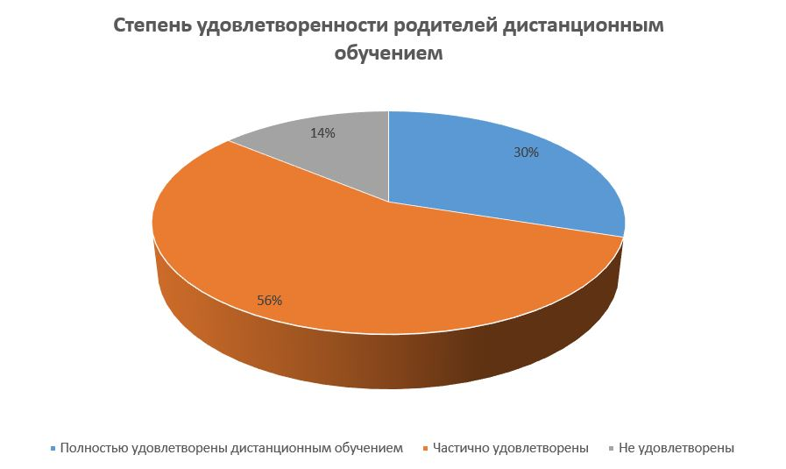

**Результаты анализа показателей деятельности организации**

Данные приведены по состоянию на 30 декабря 2021 года.

|  |  |  |
| --- | --- | --- |
| **Показатели** | **Единица измерения** | **Количество** |
| **Образовательная деятельность** | | |
| Общая численность учащихся | человек | 38 |
| Численность учащихся по образовательной программе начального общего образования | человек | 18 |
| Численность учащихся по образовательной программе основного общего образования | человек | 20 |
| Численность учащихся по образовательной программе среднего общего образования | человек | 0 |
| Численность (удельный вес) учащихся, успевающих на «4» и «5» по результатам промежуточной аттестации, от общей численности обучающихся | человек (процент) | 17 (45%) |
| Средний балл ГИА выпускников 9 класса по русскому языку | балл | 3 |
| Средний балл ГИА выпускников 9 класса по математике | балл | 3 |
| Средний балл ЕГЭ выпускников 11 класса по русскому языку | балл | 0 |
| Средний балл ЕГЭ выпускников 11 класса по математике | балл | 4 |
| Численность (удельный вес) выпускников 9 класса, которые получили неудовлетворительные результаты на ГИА по русскому языку, от общей численности выпускников 9 класса | человек (процент) | 0 (0%) |
| Численность (удельный вес) выпускников 9 класса, которые получили неудовлетворительные результаты на ГИА по математике, от общей численности выпускников 9 класса | человек (процент) | 0 (0%) |
| Численность (удельный вес) выпускников 11 класса, которые получили результаты ниже установленного минимального количества баллов ЕГЭ по русскому языку, от общей численности выпускников 11 класса | человек (процент) | 0 (0%) |
| Численность (удельный вес) выпускников 11 класса, которые получили результаты ниже установленного минимального количества баллов ЕГЭ по математике, от общей численности выпускников 11 класса | человек (процент) | 0 (0%) |
| Численность (удельный вес) выпускников 9 класса, которые не получили аттестаты, от общей численности выпускников 9 класса | человек (процент) | 0 (0%) |
| Численность (удельный вес) выпускников 11 класса, которые не получили аттестаты, от общей численности выпускников 11 класса | человек (процент) | 0 (0%) |
| Численность (удельный вес) выпускников 9 класса, которые получили аттестаты с отличием, от общей численности выпускников 9 класса | человек (процент) | 0 (0%) |
| Численность (удельный вес) выпускников 11 класса, которые получили аттестаты с отличием, от общей численности выпускников 11 класса | человек (процент) | 0 (0%) |
| Численность (удельный вес) учащихся, которые принимали участие в олимпиадах, смотрах, конкурсах, от общей численности обучающихся | человек (процент) | 8 (5%) |
| Численность (удельный вес) учащихся — победителей и призеров олимпиад, смотров, конкурсов от общей численности обучающихся, в том числе: | человек (процент) |  |
| — регионального уровня | 0 (0%) |
| — федерального уровня | 0 (0%) |
| — международного уровня | 0 (0%) |
| Численность (удельный вес) учащихся по программам с углубленным изучением отдельных учебных предметов от общей численности обучающихся | человек (процент) | 0 (0%) |
| Численность (удельный вес) учащихся по программам профильного обучения от общей численности обучающихся | человек (процент) | 0 (0%) |
| Численность (удельный вес) учащихся по программам с применением дистанционных образовательных технологий, электронного обучения от общей численности обучающихся | человек (процент) | 0 (0%) |
| Численность (удельный вес) учащихся в рамках сетевой формы реализации образовательных программ от общей численности обучающихся | человек (процент) | 0 (0%) |
| Общая численность педработников, в том числе количество педработников: | человек |  |
| — с высшим образованием | 0 |
| — высшим педагогическим образованием | 7 |
| — средним профессиональным образованием | 0 |
| — средним профессиональным педагогическим образованием | 3 |
| Численность (удельный вес) педработников с квалификационной категорией от общей численности таких работников, в том числе: | человек (процент) |  |
| — с высшей | 0 (0%) |
| — первой | 7 (78%) |
| Численность (удельный вес) педработников от общей численности таких работников с педагогическим стажем: | человек (процент) |  |
| — до 5 лет | 0 (0%) |
| — больше 30 лет | 7 (78%) |
| Численность (удельный вес) педработников от общей численности таких работников в возрасте: | человек (процент) |  |
| — до 30 лет | 0 (0%) |
| — от 55 лет | 6 (67%) |
| Численность (удельный вес) педагогических и административно-хозяйственных работников, которые за последние 5 лет прошли повышение квалификации или профессиональную переподготовку, от общей численности таких работников | человек (процент) | 10 (100%) |
| Численность (удельный вес) педагогических и административно-хозяйственных работников, которые прошли повышение квалификации по применению в образовательном процессе ФГОС, от общей численности таких работников | человек (процент) | 10 (100%) |
| **Инфраструктура** | | |
| Количество компьютеров в расчете на одного учащегося | единиц | 0,175 |
| Количество экземпляров учебной и учебно-методической литературы от общего количества единиц библиотечного фонда в расчете на одного учащегося | единиц | 7 |
| Наличие в школе системы электронного документооборота | да/нет | да |
| Наличие в школе читального зала библиотеки, в том числе наличие в ней: | да/нет | да |
| — рабочих мест для работы на компьютере или ноутбуке | да |
| — медиатеки | да |
| — средств сканирования и распознавания текста | да |
| — выхода в интернет с библиотечных компьютеров | да |
| — системы контроля распечатки материалов | да |
| Численность (удельный вес) обучающихся, которые могут пользоваться широкополосным интернетом не менее 2 Мб/с, от общей численности обучающихся | человек (процент) | 38 (100%) |
| Общая площадь помещений для образовательного процесса в расчете на одного обучающегося | кв. м | 3,13 |

Анализ показателей указывает на то, что Школа имеет достаточную инфраструктуру, которая соответствует требованиям СП 2.4.3648-20 «Санитарно-эпидемиологические требования к организациям воспитания и обучения, отдыха и оздоровления детей и молодежи» и позволяет реализовывать образовательные программы в полном объеме в соответствии с ФГОС общего образования.

Школа укомплектована достаточным количеством педагогических и иных работников, которые имеют высокую квалификацию и регулярно проходят повышение квалификации, что позволяет обеспечивать стабильных качественных результатов образовательных достижений обучающихся.